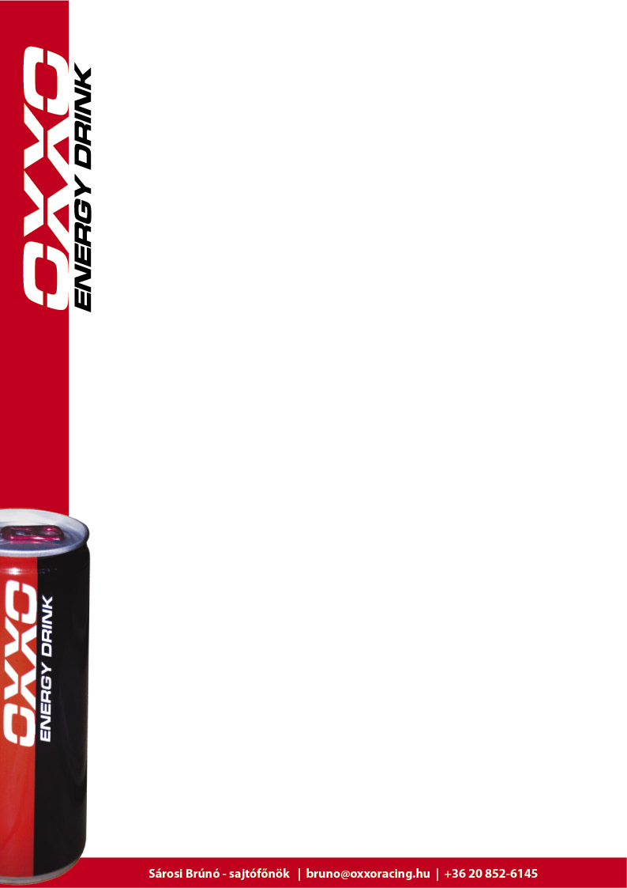
Szvoboda Bence két nappal a műtét után indult a cseh bajnokin

Az OXXO Energy Drink támogatott versenyzője összeszorított foggal küzdött
Az egy héttel ezelőtti Nagykanizsai verseny után napokig nem tudott motorra ülni Bence, olyan fájdalmai voltak. Nem csoda, hisz mindössze három héttel a sérülése, és a műtéte után indult el a versenyen az OXXO Energy Drink pilótája, pedig az orvosok a gyógyulásra 6 hetet írtak ki neki...
Aki ismeri Bencét, pontosan tudja, hogy milyen fából faragták, amint tudja húzni a gázt, már motorra is ül, ezért indult el Nagykanizsán, és most hétvégén a cseh bajnokin is. Persze ez nem volt olyan egyszerű, hiszen szerdán mindössze 3 kört tudott menni edzés közben:
"Hétfőn nagyon fájt a vállam, kedden a kontrollon kiderült, hogy elmozdult a csavar benne - meséli Bence -, de elvileg lehetett vele motorozni, így szerdán meg is próbáltam, viszont 3 kör után meg kellett állnom, annyira fájt, szúrt a csavar."
Bence visszament orvosához, aki pénteken megműtötte, kivette belőle a csavart, összevarrta, ezután Bence már indult is Prerovba, Csehországba.
Az első edzést kihagyta Bence, az időmérőn is mindössze néhány kört ment csak, és a 7-ik helyen kvalifikálta magát a versenyre:
"Már az időmérőn fájt a vállam, a hirtelen mozdulatokra belenyilallt, nem volt könnyű így menni, de kellettek a pontok. Mivel a cseh bajnoki mezőny erősebb,mint a hazai, itt esélyem sem volt a győzelemre, de szerettem volna minél előrébb végezni . Az első futamban óvatosan rajtoltam, nem akartam elesni, és vigyáztam, hogy ne ütközzek a sérült vállammal, így hiába rajtoltam jól az első kanyarban, amikor oda kellett volna tenni magam, inkább hátrébb maradtam. Nagy volt a por, nem lehetett rendesen látni a talajt, ami most azért volt probléma, mert nem volt akkora erő a kezemben, mint máskor, és a hirtelen ütésekre, gödrökre a vállam fájdalommal válaszolt, végül 12-ik lettem. A második rajtnál még óvatosabb voltam, a mezőny végén fordultam, de hamar feljöttem a 15-ik helyre,és elkezdtem felzárkózni. Már a 10-ik helyért küzdöttem, amikor az egyik nyomba beakadt a lábtartóm, és behajlott a váltókar, onnantól nem tudtam váltani, így ki kellett állnom. Sajnálom, mert a vállam is jobb volt kicsit, mint az első futamban, és mehettem volna előrébb, de nem vagyok elkeseredve, mert amit tudtam, azt megtettem, ez most így alakult. "
Bencét a héten ismét megműtik, kiveszik belőle a másik vasat is, ami után szigorú két hét pihenő következik. Most csak a felépülésre koncentrál az OXXO Energy Drink pilótája, többek között az Igloo Saunában fog járni, ahol a hidegterápia gyorsítja a gyógyulási folyamatot.
Arra a kérdésre, hogy az orvosok mit szólnak Bence tempójához, hogy nem várja ki a gyógyulás idejét ezt válaszolta a HTS Team versenyzője:
"A dokim mellettem áll, tudja, hogy versenyző vagyok, tudja, hogy ez a két verseny fontos volt nekem, így segített mindenben, hogy ha nem is 100%-osan, de ki tudjak állni a futamokra. A bajnokság nem áll meg, így én sem tehetem."

